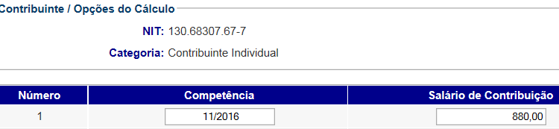
Mês de referência: Novembro/2016
Salário mínimo: 880,00

Valor: 96,80
Tati
PIS: 13068307677

SISBB - SISTEMA DE INFORMACOES BANCO DO BRASIL
15/12/2016 - AUTOATENDIMENTO - 14.04.58
1273401273 SEGUNDA VIA 0013
COMPROVANTE DE PAGAMENTO

MINISTERIO DA PREVIDENCIA E ASSISTENCIA SOCIAL
INSTITUTO NACIONAL DO SEGURO SOCIAL
GUIA DA PREVIDENCIA SOCIAL - GPS

CLIENTE: SANDRO TAVARES
AGENCIA: 1273-4 CONTA: 5.742-8
================================================
CODIGO DO PAGAMENTO 1163
COMPETENCIA 11/2016
IDENTIFICADOR 13068307677
DATA DO PAGAMENTO 14/12/2016
VALOR DO INSS 96,80
VALOR OUTRAS ENTIDADES 0,00
VALOR ATM/JUROS/MULTA 0,00
VALOR TOTAL 96,80
================================================
DOCUMENTO: 121401
AUTENTICACAO SISBB: A.51F.CC9.BAE.896.4AD

******** VIA EMPREGADOR ********

SISBB - SISTEMA DE INFORMACOES BANCO DO BRASIL
15/12/2016 - AUTOATENDIMENTO - 14.04.58
1273401273 SEGUNDA VIA 0013
COMPROVANTE DE PAGAMENTO

MINISTERIO DA PREVIDENCIA E ASSISTENCIA SOCIAL
INSTITUTO NACIONAL DO SEGURO SOCIAL
GUIA DA PREVIDENCIA SOCIAL - GPS

CLIENTE: SANDRO TAVARES
================================================
CODIGO DO PAGAMENTO 1163
COMPETENCIA 11/2016
IDENTIFICADOR 13068307677
DATA DO PAGAMENTO 14/12/2016
VALOR DO INSS 96,80
VALOR OUTRAS ENTIDADES 0,00
VALOR ATM/JUROS/MULTA 0,00
VALOR TOTAL 96,80
================================================
DOCUMENTO: 121401
AUTENTICACAO SISBB: A.51F.CC9.BAE.896.4AD

******** VIA CONTRIBUINTE ********

